S využitím aplikace PHPMyAdmin proveďte úkoly související se správou MySQL databáze knihovny. Při plnění úkolů využívejte následující databázové schéma:
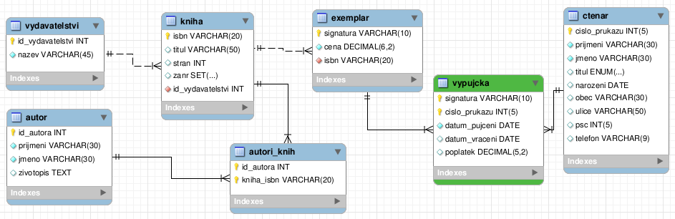
Úkoly:
- Vytvořte v MySQL databázi s názvem knihovna.
- Importujte do databáze data ze souboru knihovna.sql. Ověřte správnost kódování znaků, případně proveďte potřebné úpravy, aby bylo zajištěno zobrazování českých písmen.
IMPORT PŘES PHPMYADMIN
- Vytvořte výběrový dotaz, který zobrazí všechny knihy vypůjčené čtenářem Martinem Novákem. Knihy budou uspořádány podle data výpůjčky (vzestupně). Dotaz zobrazí údaje tak, jak je uvedeno v předloze (včetně záhlaví sloupců):
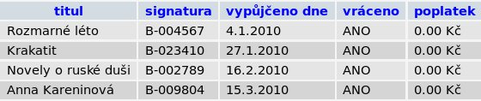

SELECT
kniha.titul AS `Titul`,
exemplar.signatura AS `Signatura`,
DATE_FORMAT(vypujcka.datum_pujceni, "%e. %c.%Y") AS `Vypůjčeno dne`,
IF(vypujcka.datum_vraceni IS NULL, "NE","ANO") AS `Vráceno`,
CONCAT(vypujcka.poplatek, " Kč") AS `Poplatek`
FROM kniha
INNER JOIN exemplar ON exemplar.isbn = kniha.isbn
INNER JOIN vypujcka ON vypujcka.signatura = exemplar.signatura
INNER JOIN ctenar ON ctenar.cislo_prukazu = vypujcka.cislo_prukazu
WHERE ctenar.jmeno LIKE "Martin" AND ctenar.prijmeni LIKE "Novák"
ORDER BY vypujcka.datum_pujceni;

- Vytvořte výběrový seskupovací dotaz, který zobrazí 3 nejčastěji půjčované tituly. Zobrazené knihy musí splňovat podmínku, že jejich titul obsahuje písmeno A (velké i malé). Knihy budou řazeny primárně podle počtu výpůjček (sestupně), sekundárně v abecedním pořadí.
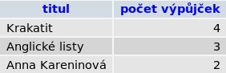

SELECT
kniha.titul AS `Titul`,
COUNT(v.signatura) AS `počet výpujček`
FROM kniha
JOIN exemplar ON kniha.isbn = exemplar.isbn
JOIN vypujcka ON exemplar.signatura = vypujcka.signatura
WHERE kniha.titul LIKE "%A%"
GROUP BY vypujcka.signatura
ORDER BY COUNT(vypujcka.signatura)DESC, kniha.titul
LIMIT 3

- Vytvořte výběrový dotaz, který podle níže uvedeného vzoru zobrazí autory a jejich knihy zastoupené v knihovně. Vybrané knihy musí patřit k historickému nebo k romantickému žánru. Seznam bude uspořádán abecedně podle příjmení autorů.
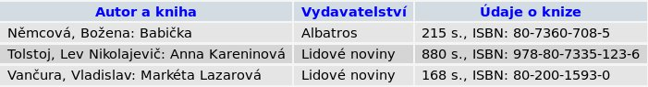
SELECT
CONCAT(autor.prijmeni,", ",autor.jmeno,": ",kniha.titul) AS `Autor a kniha`,
vydavatelstvi.nazev AS `Vydavatelství`,
CONCAT(kniha.stran, " s., ISBN: ",kniha.isbn) AS `Údaje o knize`
FROM kniha
INNER JOIN autori_knih ON autori_knih.kniha_isbn = kniha.isbn
INNER JOIN autor ON autor.id_autora = autori_knih.id_autora
INNER JOIN vydavatelstvi ON vydavatelstvi.id_vydavatelstvi = kniha.id_vydavatelstvi
WHERE kniha.zanr LIKE "romantický" OR kniha.zanr LIKE "historický"
ORDER BY autor.prijmeni;

- Vytvořte dotaz se seskupením, který vypíše všechny čtenáře, rok jejich narození, celkový počet výpůjček a součet poplatků, které zaplatili. Ve výsledném výpisu budou zobrazeni pouze čtenáři, kteří na poplatcích zaplatili více než 20 Kč. Výsledek dotazu bude uspořádán primárně podle výše poplatků (od nejvyšších), sekundárně podle stáří čtenářů (od nejstarších). (max. 5 bodů)
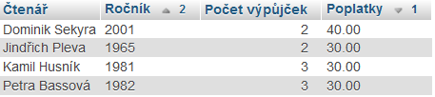

SELECT
CONCAT(ctenar.jmeno," ",ctenar.prijmeni) AS `Čtenář`,
YEAR(ctenar.narozeni) AS `Ročník`,
COUNT(vypujcka.signatura) AS `Počet výpůjček`,
SUM(vypujcka.poplatek) AS `Poplatky`
FROM ctenar
INNER JOIN vypujcka ON vypujcka.cislo_prukazu = ctenar.cislo_prukazu
GROUP BY `Čtenář`
HAVING `Poplatky`>20
ORDER BY `Poplatky` DESC, `Ročník`;

- Vypište všechny knihy, které nepatří do žánru „historický“ ani „fantasy“, které mají 100 až 300 stran a jejichž vydavatelství neobsahuje v názvu písmeno „b“. Uveďte všechny potřebné informace podle vzoru. Knihy seřaďte sestupně podle počtu stran. (max. 5 bodů)
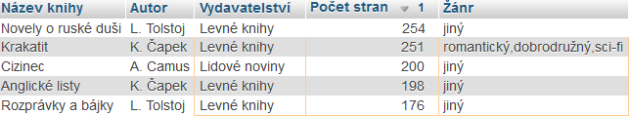

SELECT
kniha.titul AS `Název knihy`,
CONCAT(LEFT(autor.jmeno,1),". ",autor.prijmeni) AS `Autor`,
vydavatelstvi.nazev AS `Vydavatelství`,
kniha.stran AS `Počet stran`,
kniha.zanr AS `Žánr`
FROM kniha
INNER JOIN autori_knih ON autori_knih.kniha_isbn = kniha.isbn
INNER JOIN autor ON autor.id_autora = autori_knih.id_autora
INNER JOIN vydavatelstvi ON vydavatelstvi.id_vydavatelstvi = kniha.id_vydavatelstvi
WHERE vydavatelstvi.nazev NOT LIKE "%b%" AND kniha.stran > 100 AND kniha.stran < 300 AND kniha.zanr NOT LIKE "historický" AND kniha.zanr NOT LIKE "fantasy"
ORDER BY kniha.stran DESC;

